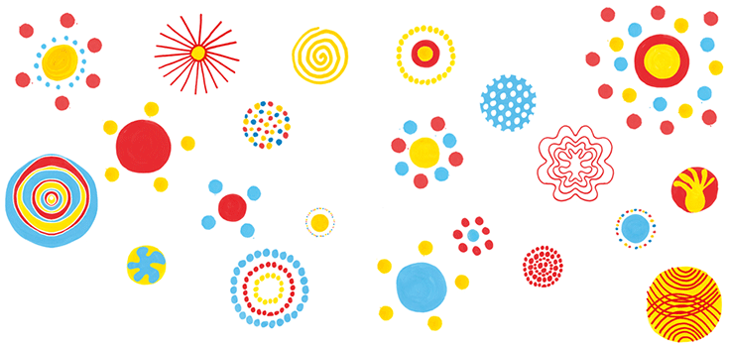

點點真好玩
生活中的點點
美術創作
什麼是點點
哪裡有點點
音樂演奏
活動4、5、6：點點玩遊戲
活動7、8：藝起玩點點
活動9、10：點點玩聲音
活動11：點點傳愛趣
活動14-17：點點童樂會
活動18：點點過端午
活動1：形形色色真有趣
活動2：形狀變變變
活動3：有趣的圓形
點點的表現
肢體動作
其他
點點和圓形的關係
交通工具
動植物
建築
服飾
大自然
海豚班111學年度下學期『點點真好玩』主題網
裝飾
保護
標示
數量
疏密
遠近
排列
活動3：有趣的圓形
活動4、5、6：點點玩遊戲

活動7、8：藝起玩點點
活動12、13：點點玩光影
活動17：
大小
點點的功用
點點的變化

